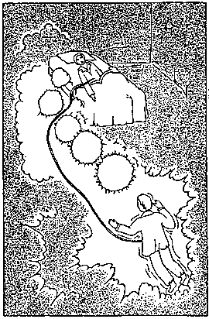
Salidas Astrales
Ha llegado la hora en que debemos dejar de teorizar, es urgente que vayamos al grano, a los hechos. Mirar en derredor nuestro en la vida es práctica hermanos; el tiempo de estar teorizando y especulando ya pasó. En el ocultismo debemos ser prácticos porque es necesario que el ser humano pueda ver esos mundos internos de los cuales habla tanto la Teosofía.
Es indispensable que los estudiantes se adiestren en su cuerpo ASTRAL. Creo que vosotros no ignoráis el trío aquél de Cuerpo, Alma y Espíritu. Ciertamente el alma está envuelta en un cuerpo ASTRAL, es un cuerpo maravilloso. Con ese cuerpo podemos entrar y salir del cuerpo físico a voluntad, podemos visitar los mundos superiores, transportarnos a otros planetas, etc.
…Ha llegado la hora de ser prácticos. La vida ahora marcha sobre rieles y la teoría se está quedando a un lado. Las escuelas que no se pongan al día en cuestión práctica quedarán echadas al olvido, es decir quedarán como escuelas retardatarias. Aprended a salir en cuerpo ASTRAL. Voy a darles las indicaciones:
VIGILAR EL SUEÑO
Durante 40 noches seguidas debe el estudiante dedicarse a observar con sumo cuidado aquel estado de atención que existe entre la vigilia y el sueño. Es necesario poner suma atención entre ese estado de transición especial de adormecimiento en que ni se está dormido ni tampoco se esta despierto. Recordad que cuando estamos entre la vigilia y el sueño, estamos de hecho ante la puerta que nos permite salir en ASTRAL... Estudiar por 40 noches esa puerta poned suma atención. Después de 40 noches conoceréis el estado de transición existente entre la vigilia y el sueño. Si estáis seguro de ello de haber estudiado ya muy bien dicho estado de adormecimiento en que ni se está dormido ni se está despierto, entonces levantaos en esos instantes de vuestro lecho y salid de vuestro cuarto rumbo al lugar que queráis sin temor alguno.
Cuando digo levantaos de vuestra cama, en esos momentos de estar dormitando, no estoy diciendo que os levantéis con el pensamiento, lo que digo debe traducirse en hechos concretos. No penséis en el cuerpo físico, levantaos sin temor alguno y eso es todo. Podéis viajar a cualquier lugar del mundo por los aires, atravesar cualquier muro de lado a lado…
Samael Aun Weor. Tratado Esotérico de T. 3a edición y Conferencia el Poder de los Mantram
** Todas estas prácticas requieren que sepas relajarte física y mentalmente, si no lo sabes, inscríbete en el curso de Meditación en nuestra sección de cursos www.samaelgnosis.net/cursos

------------------------------------------------------------------------------------------------
Instituto Cultural Quetzalcoatl de Antropología Psicoanalítica, A.C.
http://samaelgnosis.net y http://samaelgnosis.org

